Сценарій новорічного свята
«Свято з Пепою»

Провела
Вихователь ДП
Яковлівського НВК
Бабич І.П.

2017-2018н.р.

Діти заходять до зали, стають навколо ялинки
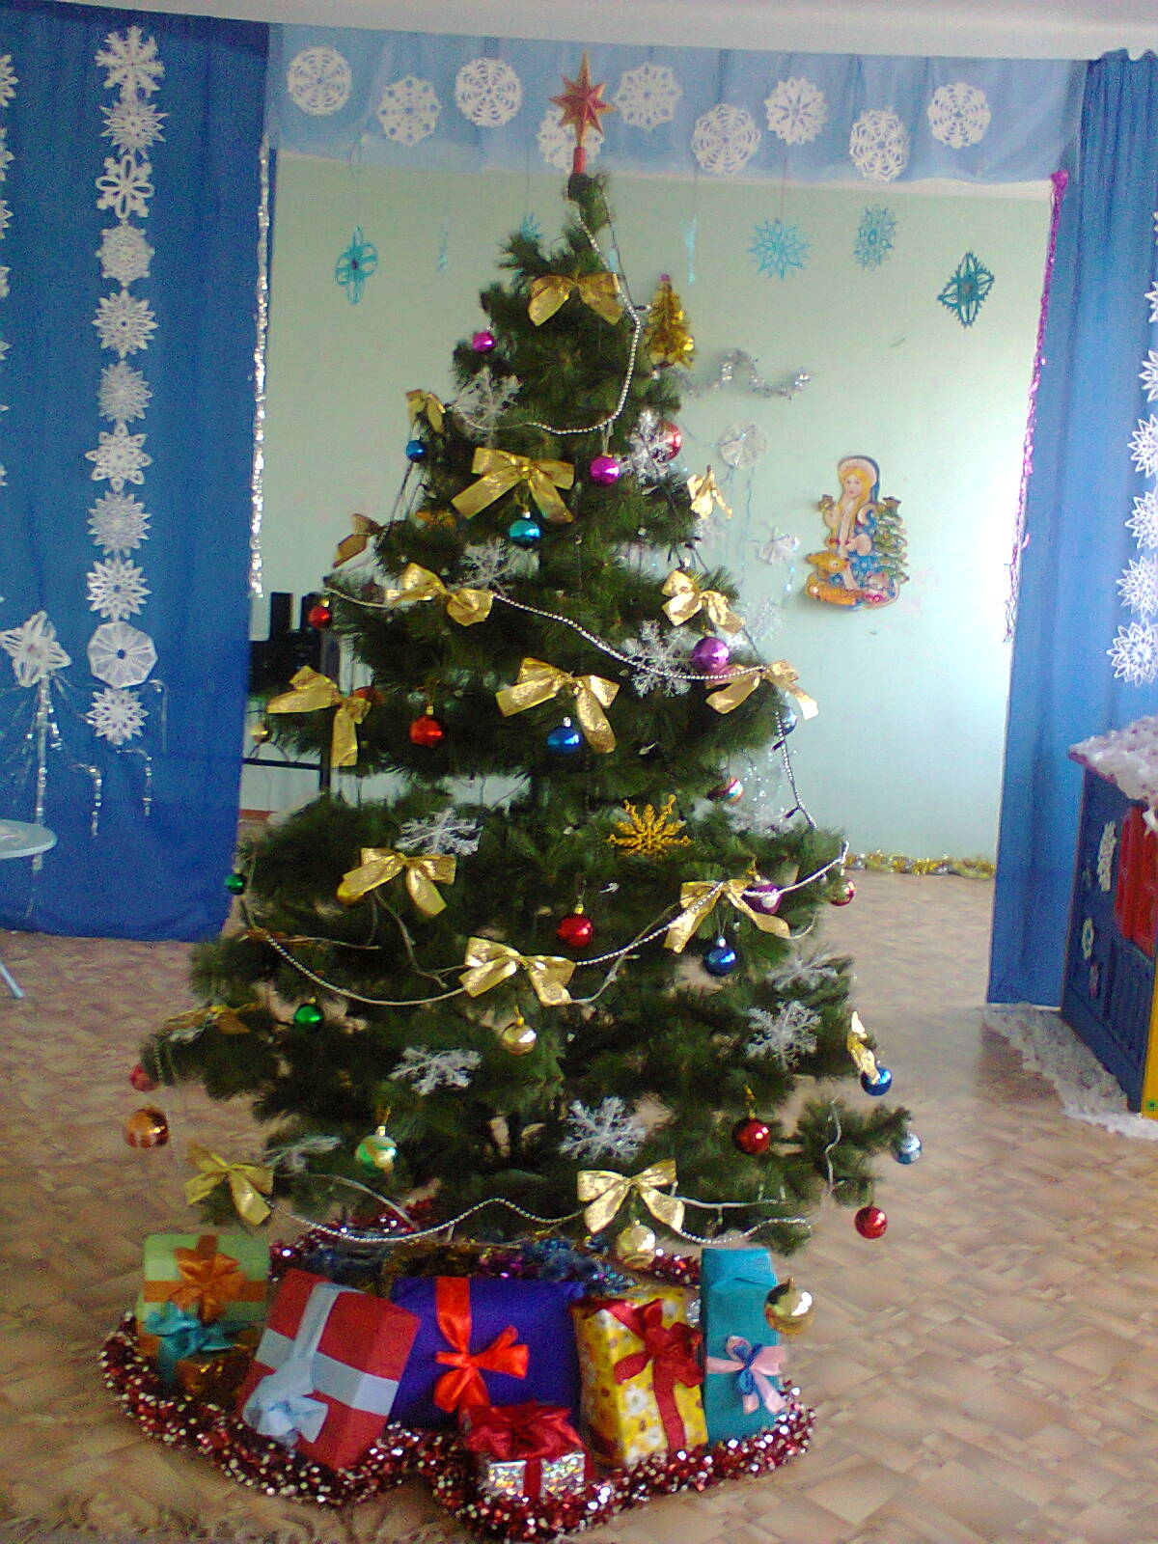
Ведуча: Ось ялиночка, малята,
Завітала знов до нас.
Гляньте, як на ній багато
Різних іграшок, прикрас!
Скільки вогників, зірок
Тут яскраво сяє!
З Новим роком весь садок
Ялиночка вітає!
Діти, давайте заспіваємо пісеньку для ялиночки
(пісня – гра «Ось ялиночка яка»)
Ведуча:Погляньте, від нашої пісеньки ялинка засяяла яскравими вогнями
(Ялинка сяє впродовж всього свята)
Ведуча: Вітаємо вас, гості милі!
Ось і стало на поріг
Гарне свято, світле свято. Зустрічаймо Новий рік!
Вже до нас він поспішає, щедрий та веселий,
І стрічають його радо у кожній оселі!
(показує на будиночок)
Онде, бачите, будинок стоїть на горбочку
Там живуть матуся й тато з донею й синочком
Їх, скажу вам по секрету, знають всі на світі,
Бо мультфільм цей до вподоби і дорослим, й дітям
Поросятко – донечка любить жартувати –
Після дощику в чобітках стрибати
Любить друзів і родину – що для щастя треба?
Як же звуть її. Малята? Здогадались?
Діти: Пепа
(Під веселу музику вбігає Пепа, пританцьовуючи, виглядає у віконце)
Пепа: Я свинка, свинка Пепа
Є в мене братик джордж
Я полюбляю зиму
Хоч свинка, а не морж
(Починається сніг)
Ой, сніжок!!!
(Грає музика, танок сніжинок)
Сніжинка 1: Все довкола біле – біле,
Снігопад дарує диво.
Він пухнастим покривалом
Землю ніжно укриває.
Сніжинка 2: На галявину, лужок
Тихо сіє сніг – сніжок.
Падають сніжинки
На гілки ялинки.
Сніжинка 3: понад лісом ми літали,
Ніжну пісеньку співали
І дерева прикрашали.
Сніжинка 4: ми на поле опустили
Покривало срібно – біле,
А на трави лугові –
Пишні ковдри снігові.
Пепа: На порозі Новий рік –
Це чарівне свято,
Подарунків, на всяк смак,
Принесе багать!
(Виходить Джордж, виносить коробку з ялинковими прикрасами)
Джордж: Пепо, гей, послухай брата –
Нум ялинку прикрашати!
Хух! Який важкий пакунок…
Пепа: Що там? Що там? Подарунок?
(намагається зазирнути у коробку, а джордж не дає)
Джордж: подарунків треба почекати.
От настане новорічне свято,
Дід Мороз у гості завітає,
Кожен затанцює, заспіває,
Прочитає віршик, от тоді
Дід мороз і привітає діток.
Пепа: заспівати? Ну це можна!
Ой – ой –ой, щось так тривожно…
А якщо слова забуду?
Ох і сором тодді буде.
Джордж: Не треба, моя люба, хвилюватись,
Згадай, як ти старалась тренуватись.
Все вийде і не бійся,
А зараз час прикрасити ялинку
(відкриває коробку, забігають ялинкові прикраси. Танок)
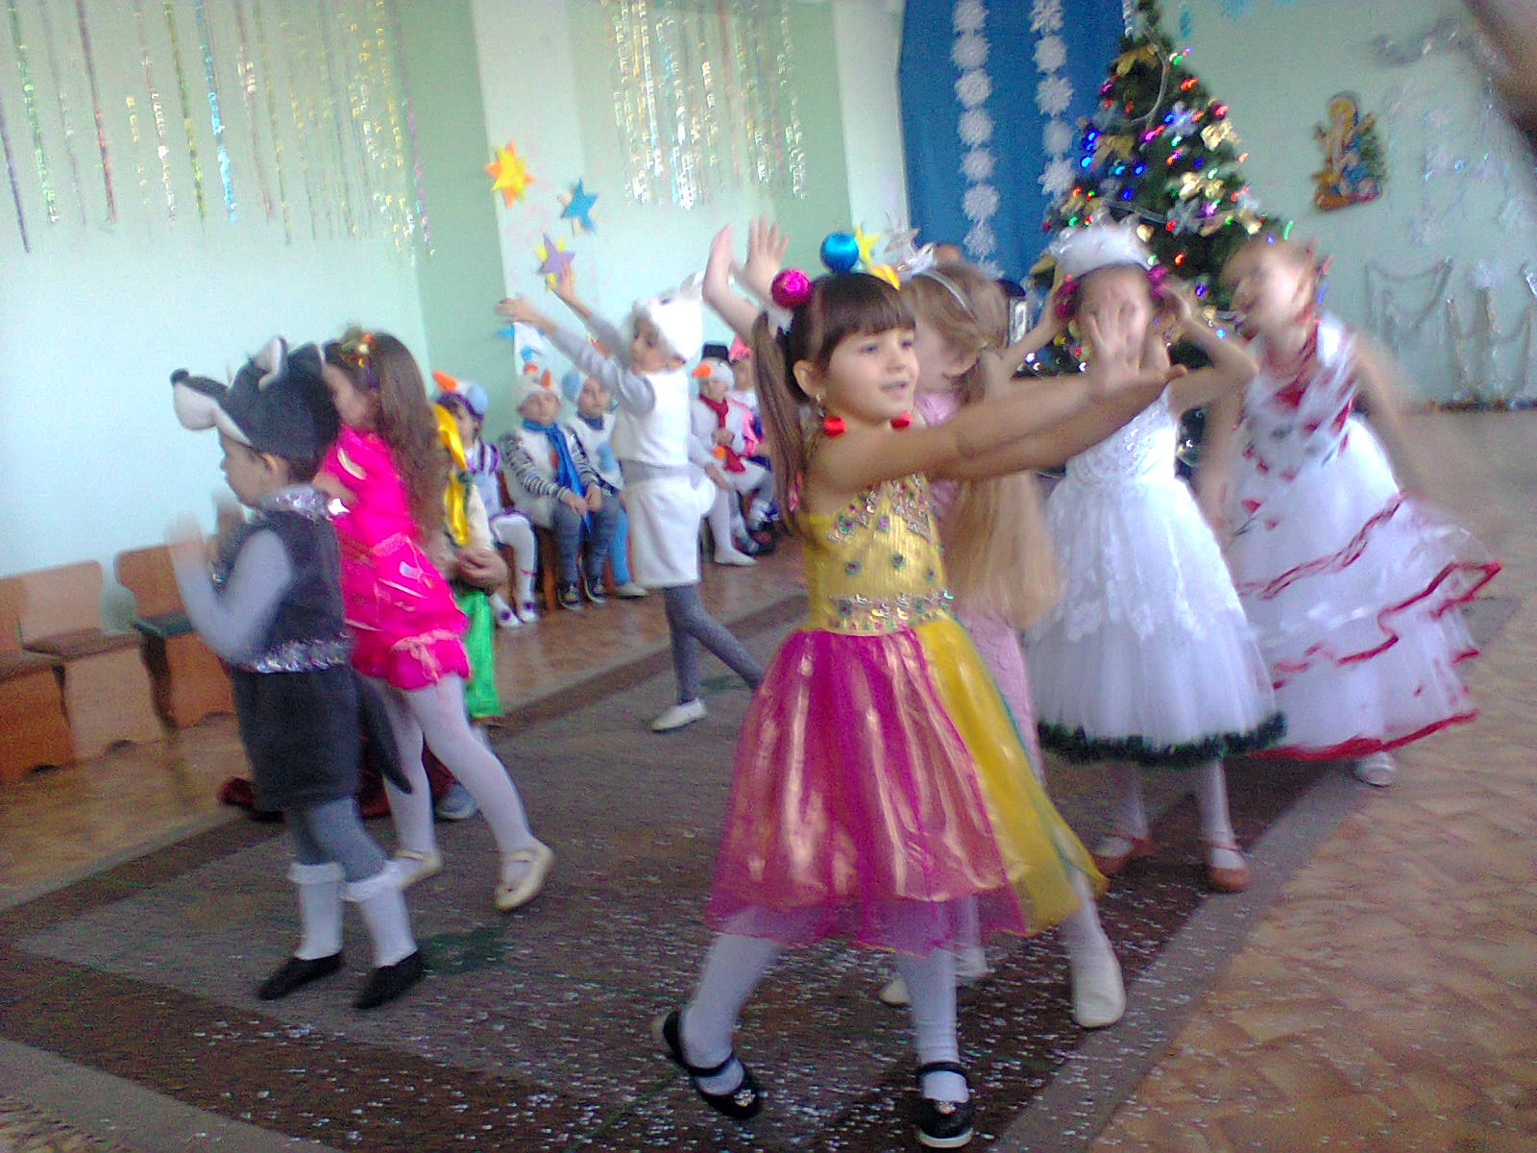
Пепа: як танцювали ви прегарно!
Мені ж цього чекати марно…
Прикраса: ми, Пепо, теж добряче хвилювалися,
Та глядачі нам щиро усміхалися.
Все вийде в тебе, ось побачиш, Пепо,
Для цього тільки в успіх вірить треба!
(виходять тато Свин і мама свинка)
Тато Свин: Ну й гарнюща в нас ялинка!
Наче з мультика, з картинки!
Я скажу вам, діти. Так6
В нас із вами добрий смак!
Мама Свинка: все готово в нас до свята.
Час гостей вже зустрічати!
(Хтось стукає у двері)
А ось і вони
(Заходять сніговики)
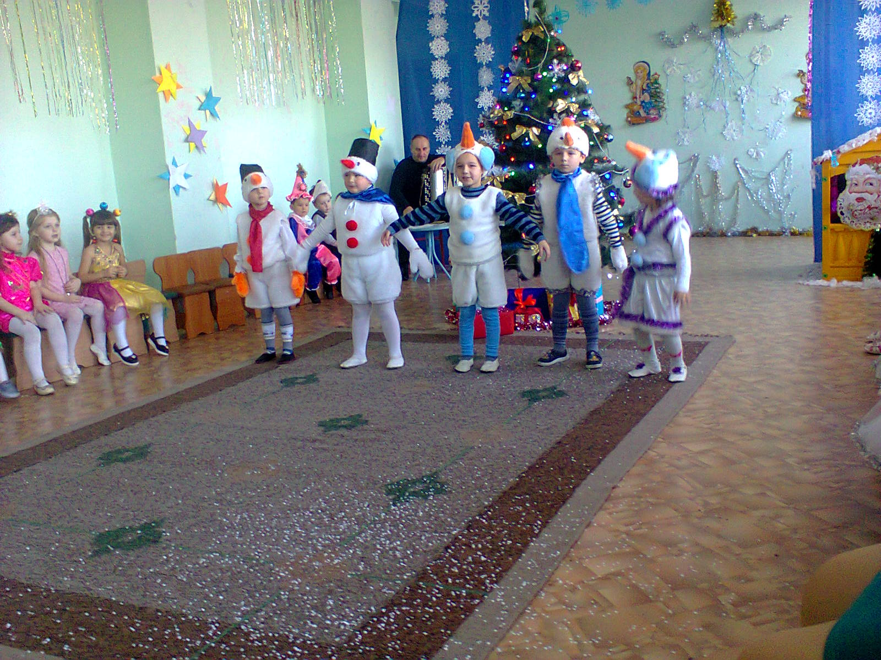
Сніговик: добрий вечір. Чи тут можна
Відпочити подорожнім?
Сніговик 2: Я стою вже цілий тиждень
На подвірї, біля клена
Очі – чорні намистинки
Й ніс – морквина є у мене.
Сніговик 3: А мене зліпили вчора,
Як упав свіженький сніг.
Накачали гарні кулі –
От і вийшов сніговик
Сніговик 4: дуже сумно нам з надвору
У віконця зазирати –
Захотіли на честь свята
Ми для вас затанцювати
Сніговик 5: Ну ж бо, браття, танцювати,
Бо почнемо розтавати!
(Танок «Сніговиків»)
Тато Свин: Потішите Діда Мороза ви таночком,
Отримаєте подарунки точно.
Пепа: А я страшенно виступу боюся –
Мабуть, без подарунка залишуся.
Сніговик 6: все вийде добре, от побачиш,
Лиш вір у себе, і не бійся, пепо!
Що ж прощавайте, нам пора рушати –
Дорогу дідусеві розчищати
Тато Свин: Між лісами їдуть сани
Що везуть дарунків стос
Святкувати разом з нами
Поспішає Дід Мороз.
(Заходить Дід Мороз і Снігуронька)
Дід Мороз: Добрий день, мої малята,
гарні хлопчики й дівчата!
Я зі святом всіх вітаю,
зичу щастя і бажаю,
щоб збулися ваші мрії.
світлі й радісні надії.
Снігуронька: Я вас вітаю діти
І від усієї душі бажаю.
Щоб росли здорові,
Щоб дзвенів завжди сміх
З Новим роком всіх, всіх, всіх.

Ведуча: Дід Мороз На ялинку подивися,
У якій вона красі!
Тож давайте веселитись –
В хоровод підемо всі.
(Пісня «З неба падають сніжинки»)
Ведуча: Як чудово веселяться наші діти! А батьки чому засумували, анну вставайте до нас будемо грати.
(гра з батьками)
Ведуча: Дідусю Мороз, діти підготували для тебе, ще одну пісеньку, тож ставай разом з нами в хоровод. 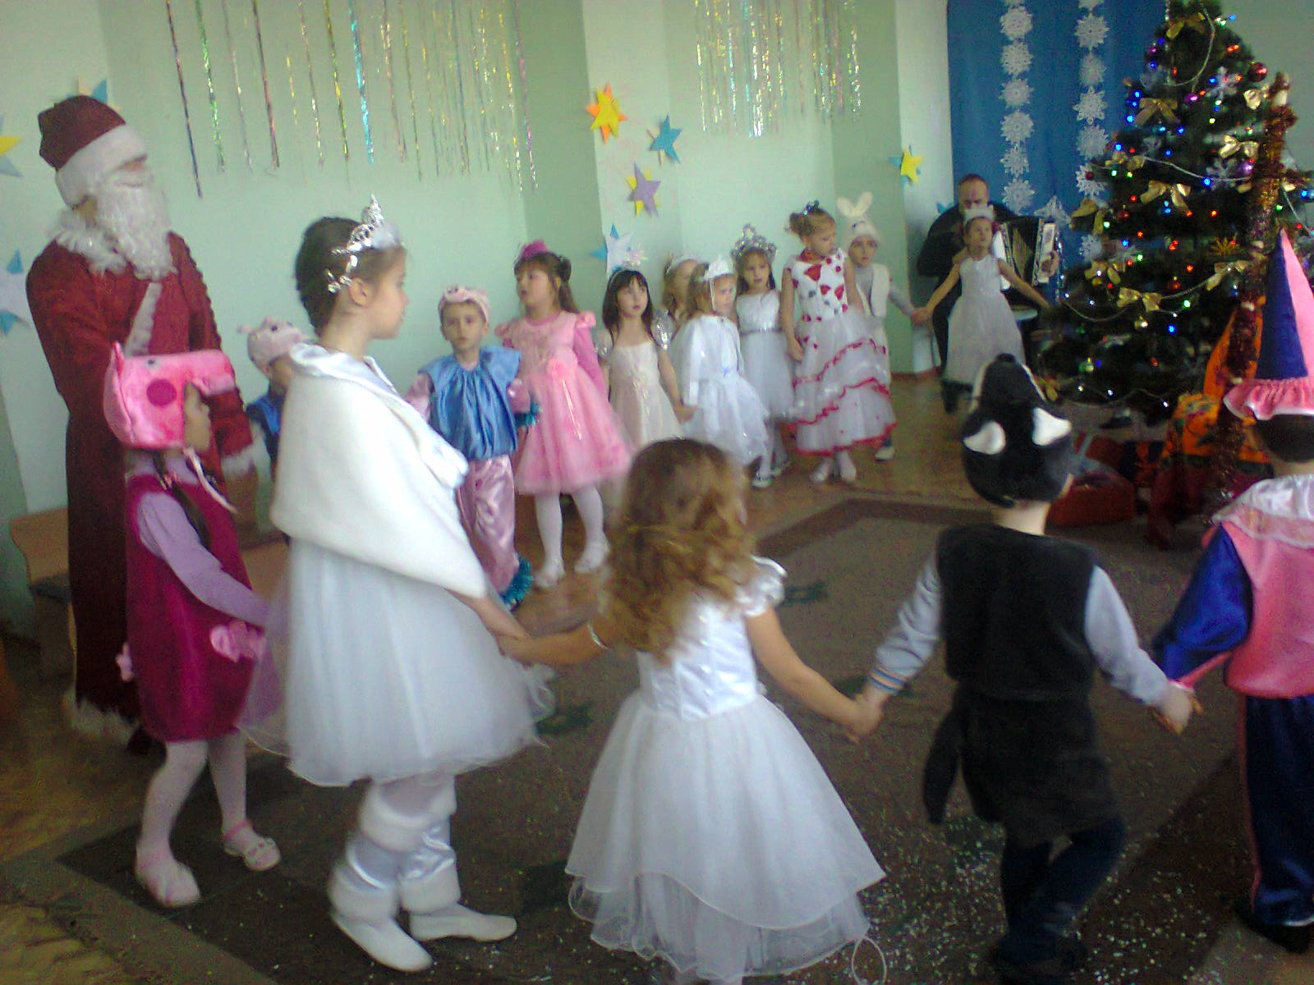
(Пісня «Який на колір рік новий?»)
Дід Мороз:.Дякую, малята!
Які ж ви вправні, голосисті!
Ну справжнісінькі артисти!
Снігуронька:
Дід Мороз, відпочинь трохи.
А наші діти
Зараз будуть вірші читати.
Дитина: Нам свято веселе
Зима принесла.
Зелена ялинка
в гості прийшла.
Дитина: Під ялинкою сьогодні
Все лунають голоси
Здрастуй, свято Новорічне,
Свято радості й краси!
Дитина:Пада, пада сніг лопатий,
Вже ступило на поріг
В кожен дім веселее свято.
Здрастуй, здрастуй, Новий рік!
Дитина: Дід Мороз нам принесе
Новорічне свято,
Подарунки під ялинку,
Радощів багато.
Дитина: Під зелену під ялинку
Ставив Дід Мороз торбинку.
В ній цукерки та пакунки
Та солодкі подарунки
Дитина: Свято в нас, сьогодні свято
І веселощів багато
І Снігуронька в нас є,
Подарунки роздає
Ведуча: Ну Дідусю Мороз, сподіваюся ти приготував подарунки для дітей?
Дід Мороз: Звичайно! Підходьте всі до мене, отримаєте солодкий даруночок!
Снігуронька:
У свята є початок, у свята є і кінець,
Хто з нами грав і сміявся, той був молодець.
Дід Мороз:
До побачення, дорослі і діти,
Тепер нам йти пора.
А через рік у вашої ялинки
Мене зустрічайте, дітвора.
Дід Мороз: Добрий день, мої малята,
гарні хлопчики й дівчата!
Я зі святом всіх вітаю,
зичу щастя і бажаю,
щоб збулися ваші мрії.
світлі й радісні надії.
Дід Мороз:.Дякую, малята!
Які ж ви вправні, голосисті!
Ну справжнісінькі артисти!
Ведуча: Ну Дідусю Мороз, сподіваюся ти приготував подарунки для дітей?
Дід Мороз: Звичайно! Підходьте всі до мене, отримаєте солодкий даруночок!
(вручення подарунків)
Снігуронька:
У свята є початок, у свята є і кінець,
Хто з нами грав і сміявся, той був молодець.
Дід Мороз:
До побачення, дорослі і діти,
Тепер нам йти пора.
А через рік у вашої ялинки
Мене зустрічайте, дітвора.
(Дід Мороз і Снігуронька виходять)
Кінець свята.
